1月1日発売
しぐれ舟 【お宝盤】
作詩：瀬戸内かおる 作曲：岸本健介 編曲：丸山雅仁
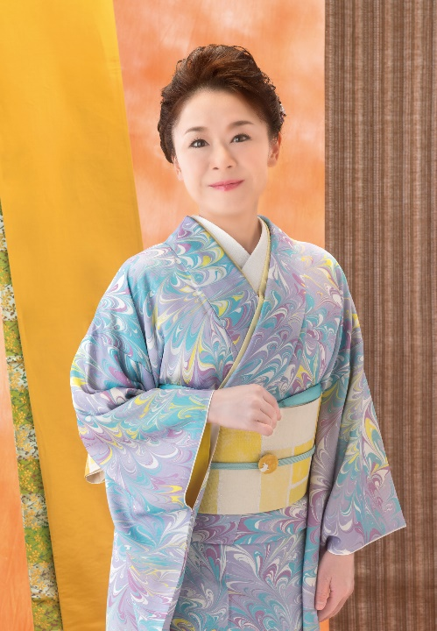

好調「しぐれ舟」、装い新たに2021年再スタート！
いい歌です。ジンときます。
今年7月にリリース以降、好調なセールスをつづける「しぐれ舟」の追撃盤シングル。各カラオケランキングにて軒並み首位を独占した「しぐれ舟」を更に多くの皆様にご愛顧いただくべく、カップリング曲とジャケットを一新してリニューアルいたしました。新カップリング「雨の堂島川」は大阪を舞台にした切なくもあったかい人情演歌。表題曲にしてもおかしくない好楽曲。3曲目は昨年のシングル曲「能取岬」を岡千秋氏自らの演奏による”ピアノ演歌”バージョンに。泣かせます。聴かせます。命ささげます。
- しぐれ舟
作詩：瀬戸内かおる 作曲：岸本健介 編曲：丸山 雅仁
② 雨の堂島川
作詩：瀬戸内かおる 作曲：岸本健介 編曲：前田 俊明
③ 能取岬～ピアノ演歌バージョン～
作詩：いとう彩 作曲・編曲：岡千秋 歌：岡千秋、岩本公水
④～⑥はオリジナルカラオケを収録！ （KICM-30998） 1364円＋税

しぐれ舟

作詩：瀬戸内 かおる
作曲：岸本 健介
編曲：丸山 雅仁

思い切る瀬を 夜雨がたたく
そうよ今夜も 雨降りやまず
恋の名残りを 惜しむよに
胸に 胸に もどり雨
濡れて流れる 流れる舟は
おんな哀しい しぐれ舟

雨がさえぎる 叶わぬ恋よ
たどり着けない あなたの岸辺
川は水かさ 増すばかり
なんで なんで じゃまをする
揺れて漂う 漂う舟は
なさけ流離う しぐれ舟

みれん思い出 涙を乗せて
明日は何処か 流れるままに
あなた優しさ くれた街
遠く 遠く なるばかり
夢に零れた 零れた舟は
おんなひとりの しぐれ舟
雨の堂島川

作詩：瀬戸内 かおる
作曲：岸本 健介
編曲：前田 俊明

傘を持つ手の 袂を濡らす
雨は涙の みれん糸
夜の大阪 堂島川に
捨てて流した 恋なのに
なんで今夜も 私を泣かす
降る雨に しのび泣く おんな傘

羽根を濡らした 堂島すずめ
飛んでゆけない 向こう岸
追えば逃げてく しあわせばかり
雨の向こうに 消えてゆく
想慕はかない 恋はうたかた
降りしきる 雨に泣く 涙傘

ネオン浮かべた 涙の川は
みれん心の 水鏡
濡れて大阪 八百八橋
渡り切れない 渡れない
傘の重さに 今夜も泣いて
独りきり 帰ります おんな傘

能取岬
～ピアノ演歌バージョン～
作詩:いとう 彩
作曲･編曲:岡 千秋
歌：岩本公水･岡 千秋

風の口笛が 鳴いて吹きすさぶ
ひゅるひゅるひゅると オホーツク ただ一人
手紙を千切る 指さえ凍る 能取の岬…
なぜに実らぬ 咲かせし恋は
…冬の花

三日三晩泣き 十月十日過ぎ
来ぬ人をなお 夢に見る 哀れ宿
想い出遠き しあわせ遠き 能取の岬…
緑輝く あの日は何処へ
…まぼろしか

なしの石より 割れる流氷が
キリキリキリと わが胸を かき乱す
水平線の 明日はいずこ 能取の岬…
赤き夕陽よ 教えておくれ
…春はいつ

